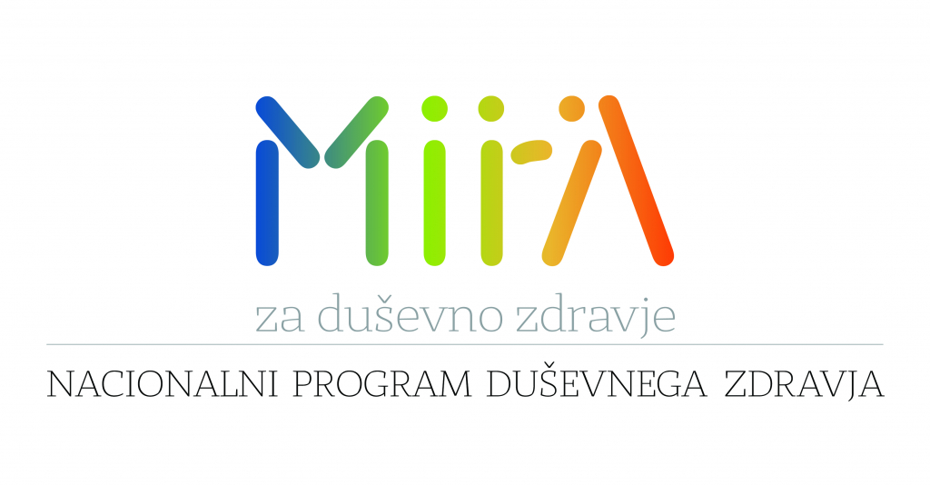Program MIRA je Nacionalni program duševnega zdravja, ki kot prvi strateški dokument v Republiki Sloveniji celovito naslavlja in ureja področje duševnega zdravja. V novem sklopu vsebin si je možno prebrati 11 različnih tem, ki obravnavajo obdobje mladostništva.
Vsebine so na voljo tukaj.

Vir: NIJZ

